##### C:\Users\Usuario\Downloads\dibu 10 nov texto.jpgMISA CON NENOS

##### 10 de NOVEMBRO de 2019

##### T. ORDINARIO - 32º - C

**Lucas 20, 27-38: “*Non é Deus de mortos, senón de vivos”.***

**Mensaxe: A Deus non se lle morren os fillos:**

**para el todos están vivos.**

**1. ACOLLIDA**

-Irmáns e irmás: Estamos no 32 domingo do tempo ordinario. Estes días festivos celebrabamos a festa dos Santos e dos Defuntos, unhas veces faciámolo con graza e alegría e outras con tristeza polos que non están. Que bonita é a vida!, dicimos hoxe. A Deus gústalle a vida, a alegría, a esperanza… E quere que a vida que temos dure para sempre, non se acabe nunca. Preparémonos para esa vida nova e plena que Xesús quere regalarnos no ceo creando vida ao noso ao redor, poñendo amor en todo o que facemos.

*(Poden saír nenos con carteis como: “Que bonita é a vida!”, “Deus regala vida”, “Dá vida aos que te rodean!” ou o lema “A Deus non se lle morren os fillos: para el todos están vivos”).*

***Saúdo: O Señor que quere a Vida para todos os seus fillos e fillas, sexa convosco***

**2. CELEBRACIÓN DO PERDÓN**

Chamados á vida plena, conformámonos con "ir tirando", con facer o mínimo. Pidamos perdón:

- Pola nosa falta de ledicia para vivir o evanxeo. **Señor, ten piedade nós.**

- Polas nosas faltas de amor e de paixón para seguir os teus pasos. **Cristo, ten piedade de nós.**

- Pola nosa falta de confianza na túa Palabra. **Señor, ten piedade de nós.**

**Que Deus, o noso Pai, teña misericordia de nós perdoe os nosos pecados e lévanos á vida eterna.**

**3. MONICIÓN ÁS LECTURAS**

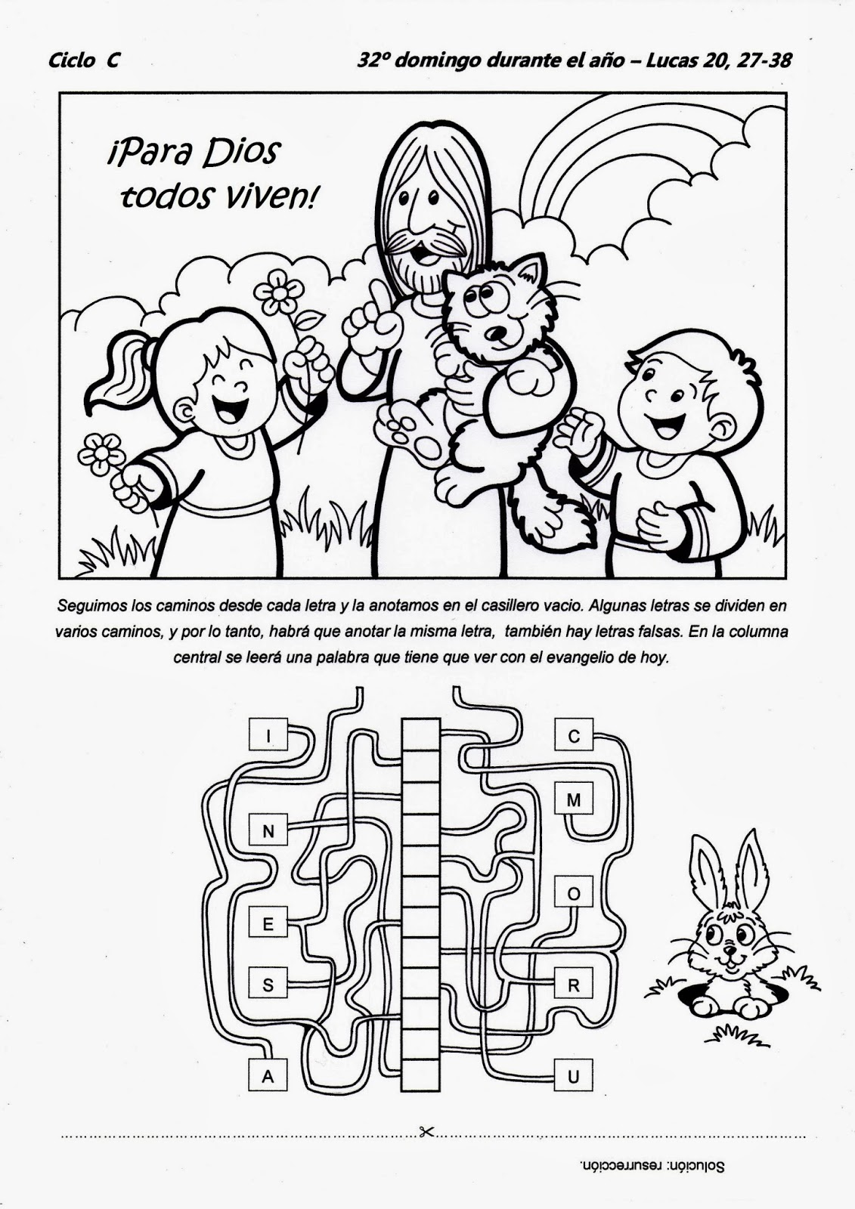Imos escoitar as lecturas con atención porque requiren un especial esforzo de comprensión. **O libro dos Macabeos** preséntanos unha familia que é fiel a Deus ata o martirio. Confían en que Deus devolveraos á vida auténtica. Logo leremos **o Evanxeo**: algúns xudeus (a seita dos saduceos) negan a resurrección dos mortos; para poñer a proba e ridiculizar a Xesús propoñen unha pintoresca historia. Xesús proclama a vida máis aló da morte, pois Deus non é «Deus de mortos senón de vivos». **E S. Paulo** recórdanos que aínda nas dificultades da vida non debemos esquecer o consolo da vida eterna.

**4. PETICIÓNS**

*Xa que somos fillos do Deus do Amor e da Vida, fillos dun Pai que nos coida e sostennos; con toda confianza, dicímoslle: -****Dános a túa Vida, Señor!***

1.- **Pola nosa diocese, polo noso bispo:** para que todos colaboremos nela. ***Oremos.***

2.- **Polos que sofren:** para que nós lles deamos axuda e consolo. ***Oremos.***

3.- **Por aqueles que xa faleceron nas nosas familias:** para que Deus perdoe as súas faltas e os leve ao ceo. ***Oremos.***

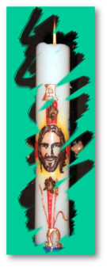4.- **Por nós:** para que sempre busquemos facer felices aos demais e así sexamos un ceo para os outros. ***Oremos.***

5.- **Polos que nos reunimos cada domingo:** para que toda a semana repartamos alegría, esperanza, acollida e ánimo, porque seguimos ao Deus da vida. ***Oremos.***

*Señor da vida, axúdanos a vivir na terra como cidadáns do ceo para que un día participemos contigo do banquete do teu Reino, con todos os nosos seres queridos que xa non están connosco.*

**5. OFRENDAS**

**CIRIO PASCUAL:** *(O domingo acendede o cirio pascual antes do Credo explicando que cada vez que o acendemos queremos dicir a todos que Xesús está vivo, que resucitou. El é como o sol que nos aluma e dános calor para poder vivir nós. Nas ofrendas adornamos o cirio con flores de papel dicindo:* Ofrecemos estas flores coas que queremos adornar o cirio pascual e dicirlle así a Xesús que nos enche de ledicia que estea vivo, resucitado, e que queremos que un día poidamos participar da súa resurrección.

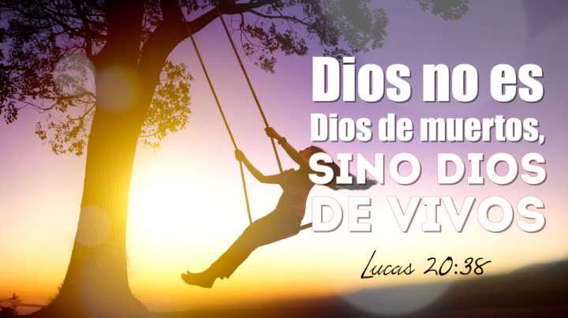**GRANS DE TRIGO:** Imaxinádevos un gran de trigo, pequeno, insignificante, que se tira a terra, morre e transfórmase nunha fermosa espiga chea de flores. Algo así e moito mellor é a resurrección, así de fantástico. Que xa aquí na terra construamos o noso futuro xunto a Deus amando a todos e crecendo na fe.

**UNHA PLANTA QUE AGROMA:** Grazas, Señor, por ser o Deus da vida, Deus de vivos. Impulsa en nós e no noso mundo todo o que hai de alegría, de encontro, de amizade e renovación.

**O PAN E O VIÑO:** O que come o pan e o viño de Xesús terá vida eterna, non morrerá xamais. Que os que participamos na eucaristía atopemos nela a forza para loitar contra todo o que é morte e destrución no noso mundo, ata que cheguemos ao encontro do Deus da vida no ceo.

1. **VÍDEOS do ORDINARIO 32-C: Lucas 20, 27-38 Non é Deus de mortos, senón de vivos.**

-Lucas 20, 27-38, película: <https://www.youtube.com/watch?v=YjZkFSlgeCk>

-A resurrección dos mortos, Lc. 20, 27- 38, película: <https://www.youtube.com/watch?v=s2HaZDiVB3c>

-Deus de vivos 1, película: <http://www.youtube.com/watch?v=4anKom6DAgA>

-Deus de vivos 2, canto: <http://www.youtube.com/watch?v=q1M3Pp1bfJs>

-“Deus de vivos”, canción de Javier Brú: <https://www.youtube.com/watch?v=WgurgUgBLOk>

[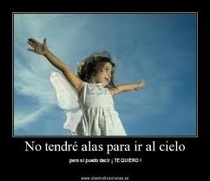](http://www.google.es/imgres?sa=X&biw=1149&bih=789&tbm=isch&tbnid=qPrL_z4Af2IjZM:&imgrefurl=http://desmotivaciones.es/carteles/alas/131&docid=YSuMdaluJXNgQM&imgurl=http://img.desmotivaciones.es/201204/images_512.jpg&w=500&h=432&ei=SO14UuqeL4jw0gWg14CwAg&zoom=1&ved=1t:3588,r:55,s:0,i:256&iact=rc&page=3&tbnh=186&tbnw=242&start=40&ndsp=19&tx=74.54547119140625&ty=83.36367797851562)-“Contáxiate” - Verbo Divino-2013, reflexión: <https://www.youtube.com/watch?v=gvw1wF24qps>

-“Outra vida” - VD-2016, reflexión: <https://www.youtube.com/watch?v=dvss5Lxs594>

-“Vivos para a vida” - VD-2019: <https://www.youtube.com/watch?v=prLH_EFXygw>

-Resurrección, reflexión: <https://www.youtube.com/watch?v=hDgnfPOeQhA>

**7. SUESTIÓNS:**

-**Facemos un cartel** como o da portada e a frase do título: “A Deus non se lle morren os fillos: para el todos están vivos”.

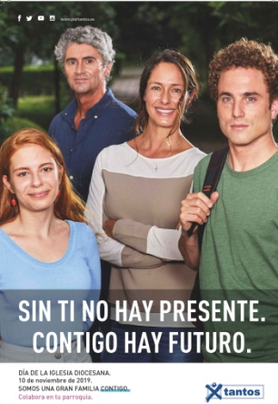**-Podemos organizar un debate** sobre a morte: as súas experiencias de morrerlle algunha mascota, algún avó, que lles dixeron os pais ou o catequista, que pasa cos que falecen… Que plan ten Xesús para nós cando morremos. Pódenos valer algunha fotografía da Aylan o neno sirio que morreu afogado nunha pateira e apareceu morto na praia. Tamén podemos poñer o exemplo da semente enterrada en terra que xermola, o verme que se mete na cápsula para empezar unha vida nova como bolboreta, ou o neno que no seo da súa nai cre que vai morrer ao sentir as contraccións pero é o paso a unha nova vida… Inspiremos confianza en Deus, botar a fóra os medos e a necesidade de amar para que Xesús nos atope merecentes de vivir na súa casa. Hai que tomar as medicinas ou vacinas da inmortalidade que Xesús nos deixou contra a morte: -amando a Deus e tendo unha fe grande, -amando a todos, -comungando o pan da inmortalidade cada domingo, -servindo a todos… Por iso podemos dicir que a Deus non se lle morren os fillos, sinxelamente crécenlles as ás para resucitar á nova vida.

**-Damos grazas a Deus pola vida nova** e tratamos de descubrir como facer a alma forte para poder vivir a vida nova xunto a Deus no ceo.

**-Vemos que podemos facer** para ser como Deus amigos da vida, defensores e coidadores dela.

**-No día da igrexa diocesana sentímonos familia:** Somos unha chea de xente, nenos, mozos e adultos que pertencemos á igrexa diocesana co bispo á fronte. Todos cremos en Xesús, na familia que formamos os cristiáns, na vida eterna. Rezamos polo bispo, tratamos de coñecer que se fai na catequese, na liturxia e en Cáritas e colaboramos.

-Con motivo do **día da Igrexa diocesana** podemos facer o mapa da diocese con marcas de puntos que sinalen os arciprestados e tratamos de coñecer as actividades pastorais que se realizan nela. Tamén se podería entrar na páxina web da parroquia e ver que delegacións existen na diocese: catequese, mocidade, Cáritas, Liturxia… Recalcar que cada un de nós somos “presente” e “futuro” nela e por iso hai que colaborar. Tamén se podería gravar un *wathsapp* entre todos ao bispo ou escribirlle unha carta agradecendo a súa tarefa.



OUTRA VIDA:

Hai outra vida que non coñeces, os seus tempos, as súas regras... Outra vida.

Podes esperala, podes soñar con ela, pero non te enganes...

por máis que o intentes, nin a imaxinas!